 ΤΙ ΕΙΝΑΙ ΤΟ ΤΜΗΜΑ ΕΝΤΑΞΗΣ;

Το Τμήμα Ένταξης είναι μία εξειδικευμένη δομή Ειδικής Αγωγής που λειτουργεί ως χωριστό τμήμα μέσα στο σχολείο και κατά τη διάρκεια του σχολείου. Διαθέτει δικό του εκπαιδευτικό , ο οποίος πρέπει να έχει πρόσθετα επαγγελματικά προσόντα και κατάρτιση στην Ειδική Αγωγή.

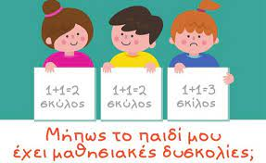

ΣΚΟΠΟΣ

Η έγκαιρη διάγνωση και παρέμβαση αποτελούν την καλύτερη αντιμετώπιση των δυσκολιών.



ΛΕΙΤΟΥΡΓΙΑ ΤΟΥ ΤΜΗΜΑΤΟΣ ΕΝΤΑΞΗΣ

Για να ιδρυθεί Τ.Ε. προϋπόθεση είναι να υπάρχουν 3 μαθητές και σχετική πρόταση από διαγνωστική υπηρεσία.

Στο Τ.Ε. μπορεί να φοιτήσουν μαθητές απ΄ όλες τις τάξεις του σχολείου.

Ο εκπαιδευτικός του Τ.Ε. μπορεί να υποστηρίξει τους μαθητές α)Εντός του περιβάλλοντος της τάξης τους, σε συνεργασία με τους εκπαιδευτικούς της γενικής με στόχο τη διαφοροποίηση των δραστηριοτήτων και των διδακτικών πρακτικών καθώς και την κατάλληλη προσαρμογή του εκπαιδευτικού υλικού και του εκπαιδευτικού περιβάλλοντος.

Β)Εξειδικευμένο ομαδικό ή ατομικό πρόγραμμα. Το εξειδικευμένο πρόγραμμα καταρτίζεται από τον εκπαιδευτικό της Ειδικής σύμφωνα με τις ανάγκες των μαθητών.

Ο εκπαιδευτικός σχεδιάζει το πρόγραμμα λαμβάνοντας υπ΄ οψιν :

α)Τον αριθμό των μαθητών

β)Τις ειδικές εκπαιδευτικές ανάγκες τους

γ)Ότι οι μαθητές δεν πρέπει να απουσιάζουν από τα μαθήματα της γυμναστικής και των καλλιτεχνικών μαθημάτων, γιατί αυτά βοηθούν ιδιαίτερα την ενίσχυση της αυτοπεποίθησης τους, στην ανάπτυξη διαφόρων δεξιοτήτων και στην κοινωνικοποίηση τους με την ομάδα της τάξης τους.

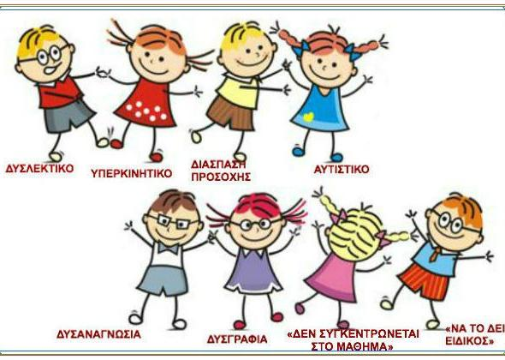

ΦΟΙΤΗΣΗ

Σύμφωνα με την Υπουργική Απόφαση 48275/Δ3 28-03-2019, μαθητές/τριες , οι οποίοι δε διαθέτουν αξιολογική έκθεση- γνωμάτευση από ΚΕΔΑΣΥ , για την υποστήριξη του μαθητή/τριας από το Τ.Ε., δύναται να υποστηρίζονται με απόφαση του Συλλόγου Διδασκόντων ύστερα από

α)Εισήγηση της ΕΔΥ, η οποία έχει καταρτίσει το τριμηνιαίο πρόγραμμα παρέμβασης.

β)Σχετικό αίτημα – δήλωση των γονέων- κηδεμόνων

γ)Σύμφωνη γνώμη του Συντονιστή Ειδικής Αγωγής

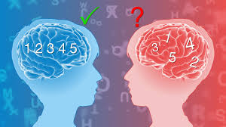

ΓΟΝΕΙΣ

Ο γονέας στο σπίτι μπορεί να λειτουργεί υποστηρικτικά και καθοδηγητικά στο μαθητή. Σε απόλυτη συνεργασία πρέπει να λειτουργούν οι γονείς με βάση τις υποδείξεις και τις οδηγίες των εκπαιδευτικών ειδικής αγωγής και γενικής τάξης.

Στο Special Education gr.θα βρείτε χρήσιμες πληροφορίες για τις τελευταίες εξελίξεις σε θέματα της Ειδικής Αγωγής. Πρόκειται για τον πιο γνωστό ιστότοπο στην Ελλάδα, που προσφέρει επιστημονικά άρθρα και δημοσιεύσεις, πληροφόρηση και ενημέρωση για τρέχοντα ζητήματα στην Ειδική Αγωγή, ημερολόγια εκδηλώσεων κ.αλ.